**Mata Kuliah Pemrograman Basis Data A**

**Nama Anggota**

1. **Fransiska Tebay 21120117100037**
2. **Heni Nurul K 21120117120023**
3. **Umi Khoiryatin M S 21120117120005**
4. **Mahani H 21120117140016**
5. **M. Hanif Atthariq 21120117140028**

**DOKUMENTASI CRUD NODE.JS DAN MYSQL**

1. Buka *folder* ***crud*** menggunakan text editor, disini kami menggunakan *sublime Text 3* sebagai *text editor*
2. Buka *Folder* yang telah dibuat. Bisa dimana saja simpannya

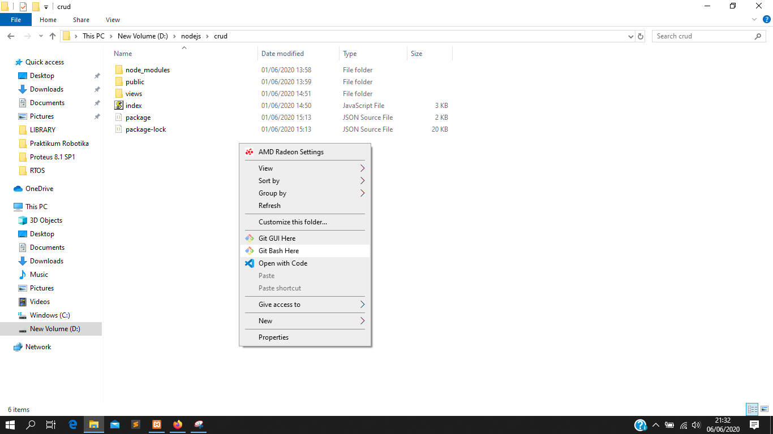

1. Tampilan *Git Bash* Awal

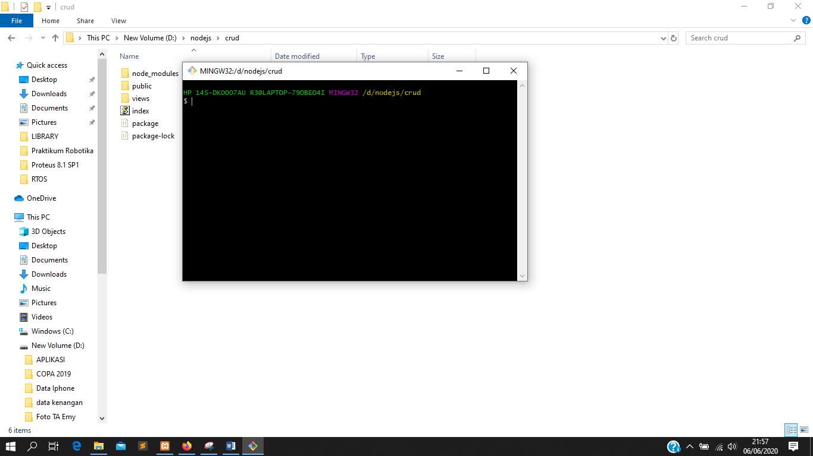

1. Untuk menjalankan aplikasi. Ketik perintah “*node index*” pada *terminal.*

Maka akan tampil di *console* pesan “*Server is running at port 8000*” dan “*Mysql Connected*”.

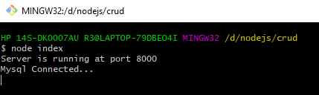

1. Kemudian buka *browser* anda dan ketik URL berikut:

<http://localhost:8000/>

Maka akan muncul tampilan seperti berikut.

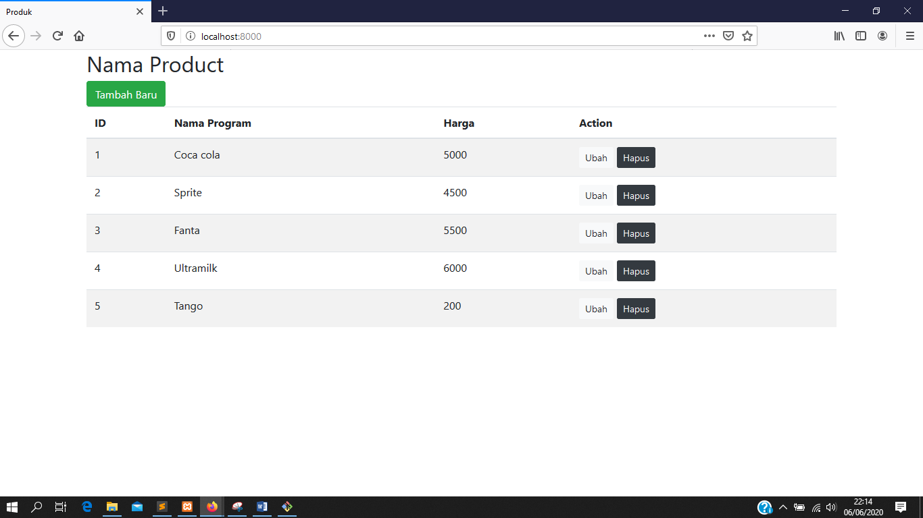

1. Kita tambah *product*, dengan klik “*Tambah Product*” lalu *input Product name* dan *price* lalu simpan.

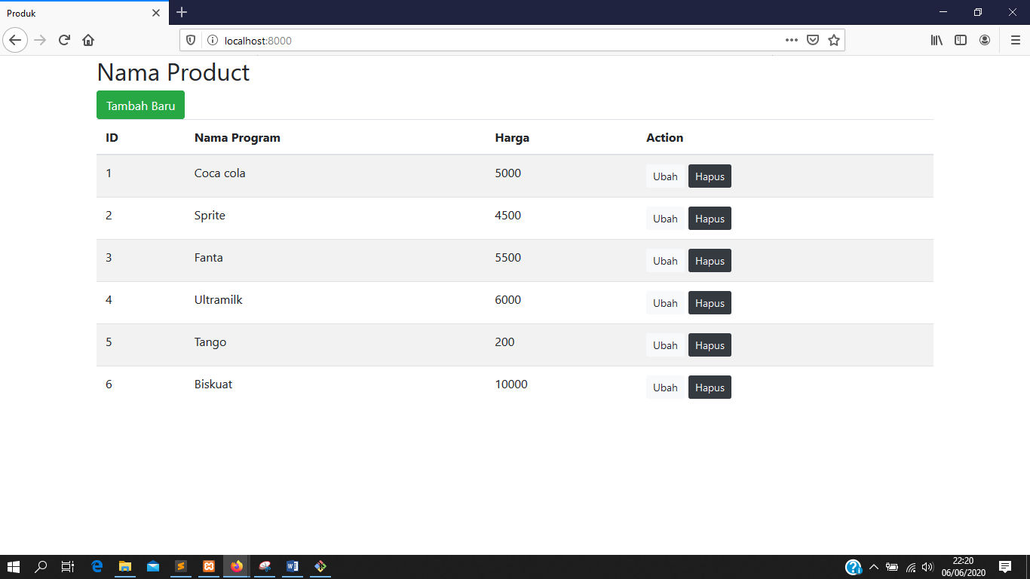

1. Kemudian untuk *Edit,* kita *edit* ultramilk menjadi milkita dan harganya 1000

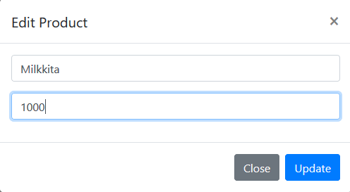

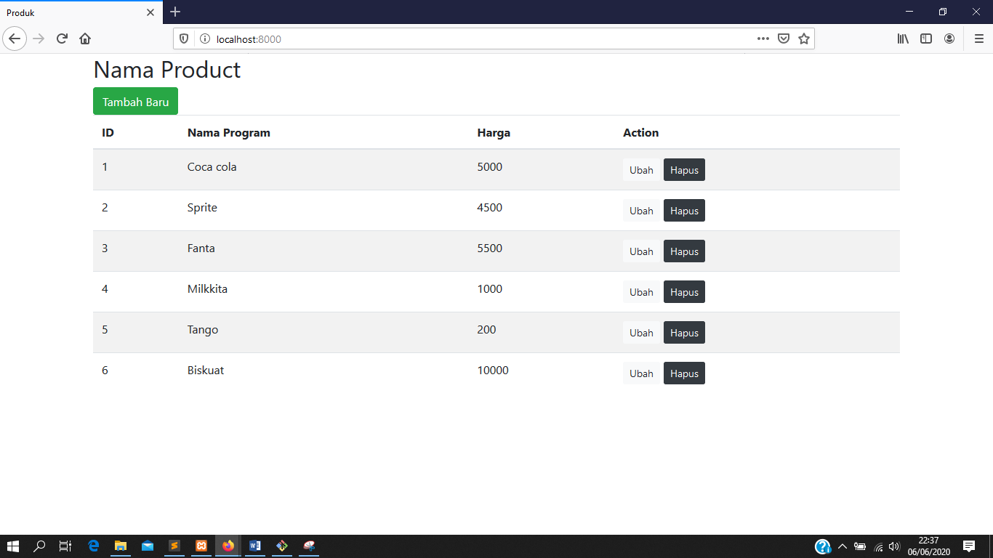

1. Selanjutnya, kita hapus produk Biskuat

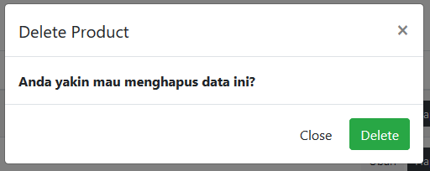

1. Tampilan setelah hapus data

